千葉演習林 ボランティア会
Ａｂｉｅｓ 通信 （No.84） 2020. 11. 5

もくじ
１．9月度 Abiesボランティア活動
〈試験研究補助 ドングリ作業と「ハーバリウム」〉

9月度 Abiesボランティア活動
〈試験研究補助 ドングリ作業と「ハーバリウム」〉
川畑 広平

日 時 2020（令和2）年10月1日（木） 9：30～15：00
場 所 千葉演習林 天津事務所
参 加 者 演習林：當山助教
Abies：石松、川畑 （敬称略）2名

活 動 内 容
はじめに、コロナ禍のなか屋外での作業が前提であり雨模様を眺めつつ、車内での説明と社宅駐車場で作業を行いました。
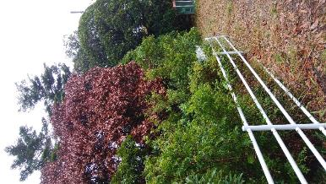
當山助教におかれましては、喪章※を付けての作業説明となりました。（※訃報 岩崎会長）

1．「ナラ枯れ」の病害が拡大。・・ナラ枯れの説明と被害状況見学
ナラ枯れは、カシノナガキクイムシが菌を媒介して、ナラ・カシ類樹木を枯死させ全国的に猛威を振るっているとのことで、関東圏千葉県も2017年から被害が確認されている伝染病とのこと。昨年の会報でも千葉演習林周囲のナラ枯れの状況が詳細に報告されていましたが、今回は更に広範囲に枯れ木が広がっていました。既に落葉した木も多数あり、山がスカスカとなったところが散見されました。作業の目的であるドングリ拾いに関しては、ドングリが全く落ちていないという異様な状況でした。
昨年は、ナラ枯れはあるもののドングリはかなり集めることが出来たとのことです。今年は、當山助教の案内で色々な場所に探しに行きましたが、外国樹種見本林付近の僅かに数本の木から20個程度しか収集できませんでした。ドングリを食料とする小動物や鹿、猪等は大変なことだろうと思われます。
枯れたマテバシイの木
2020年10月1日
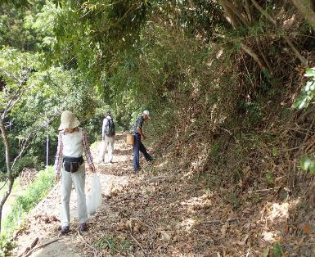  2019年9月27日 | ⇒ | 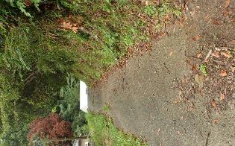
昨年の様子 |  | 今年の様子
2019年9月27日
2020年10月1日
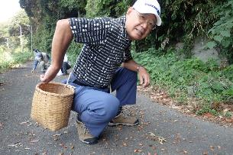 | ⇒ | 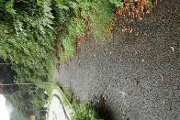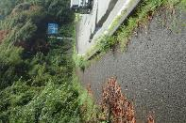
昨年の様子 |  | 今年の様子
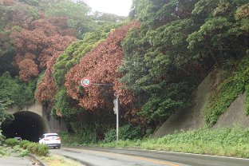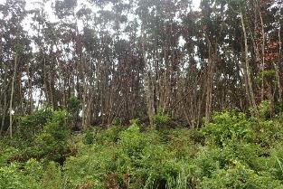
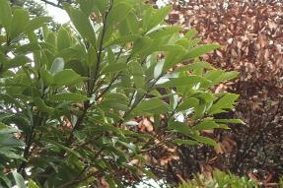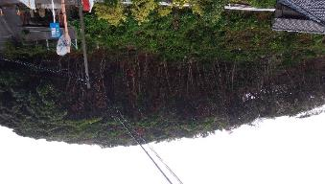
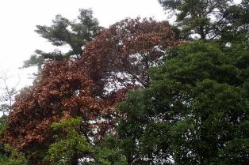 | 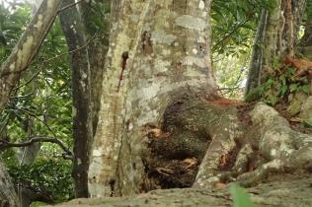
左がナラ枯れのマテバシイ。右側は葉も青々して、今年と昨年のドングリがありました。  しかし、根元を見ると少量ですがフラスがあり、これもナラ枯れの被害木でした。 | フラスが出ていたマテバシイの根元
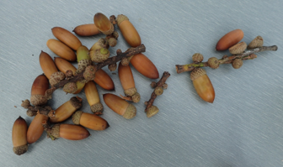
2020年10月1日のドングリ収穫

2．ドングリの皮むき作業と試食
ドングリが全く拾えない状況でしたが、當山助教がストックされていた冷凍のドングリで皮むき作業を行うことが出来ました。保存されていたドングリは大きくて丸々としており、先ほど収集してきたものとは大変な違いを感じました。ドングリは皮が丈夫で、むくのが大変ですが、ペンチ・梅の種割り器・手動脱穀機の新兵器も投入し各様のやりかたで楽しんで皮むきを体験しました。ペンチを使ってドングリのお尻の部分をつぶし、先端部を少し切り身の部分を取り出す方法が良いようでした。皮むき体験の後に、當山助教の手作りドングリ砂糖煮を試食させてもらいました。仄かに香るブランデーが高級マロングラッセかと思うほど美味でした。
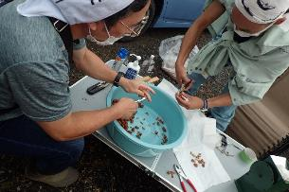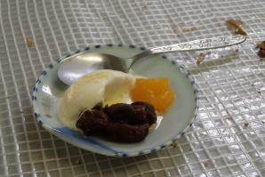
あまりに美味しく写真を撮り損ねました。
これは昨年の写真です。
今年はみかん以外は同じです。
ドングリの皮むき作業

3. ハーバリウムの概要と作業体験
ドライフラワーのような乾燥したもの（木々の葉っぱやお花など）を無機オイルに漬け込んだインテリア小物で密かなブームとのこと。採取したナワシログミ若葉をシリカゲルで乾燥させる方法と小瓶に葉っぱを詰めて無機オイルを入れる作業を行いました。二人とも大小2品を作り持ち帰り、私は帰宅後玄関に飾りました。
今回は午後2時終了予定でしたがハーバリウムで時間延長し午後3時に解散となりました。
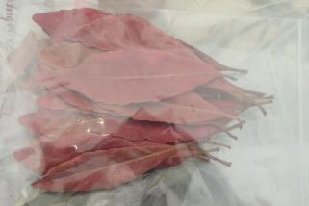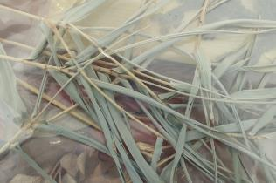
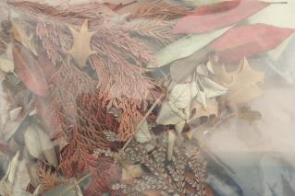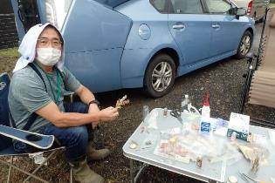
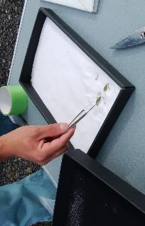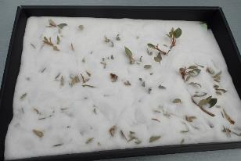
ナワシログミを採ってきて、
葉をシリカゲルに埋め込んで、
1週間たてば材料の出来上がりです。
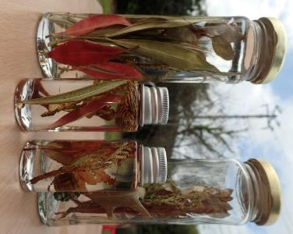
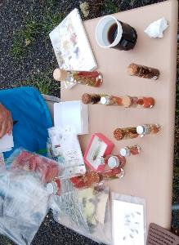
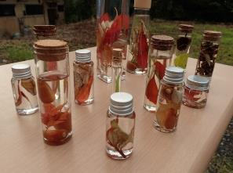

（写真提供：石松）
=========================================================================================
千葉演習林ボランティア会 Abies 通信 No.84
〒299-5503 千葉県鴨川市天津770 東京大学千葉演習林
TEL:04-7094-0621 FAX:04-7094-2321

